Kırklareli Üniversitesi Bilgi İşlem Daire Başkanlığı Outlook 2010 için E-Posta Ayarları Kılavuzu
- Öncelikle Outlook açıksa kapatılır. Başlat Menüsünden Denetim Masası açılır.
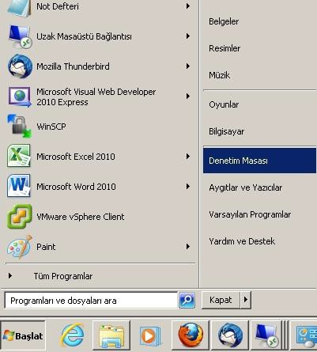
- Denetim masasında Posta (bazı sistemlerde Posta(32 bit)) öğesi bulunur.
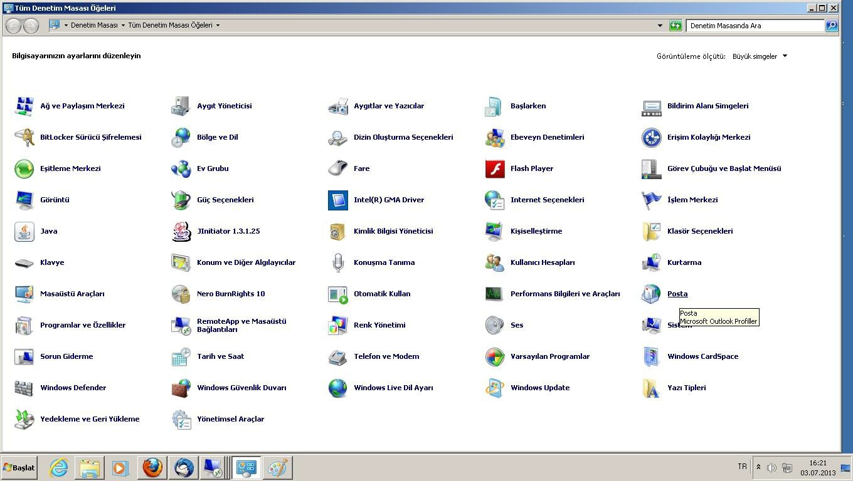

- Posta öğesi açılır. Eğer zaten eski sunucuyla Outlook kullanılıyorsa aşağıdaki gibi bir ekranla karşılaşılacaktır:
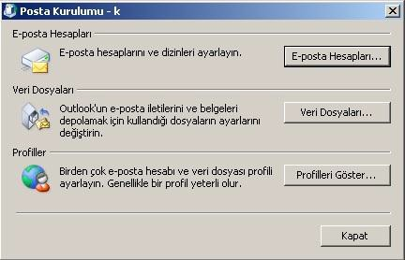
Burada E-Posta Hesapları düğmesine basılır. Aşağıdaki gibi bir pencere açılır.
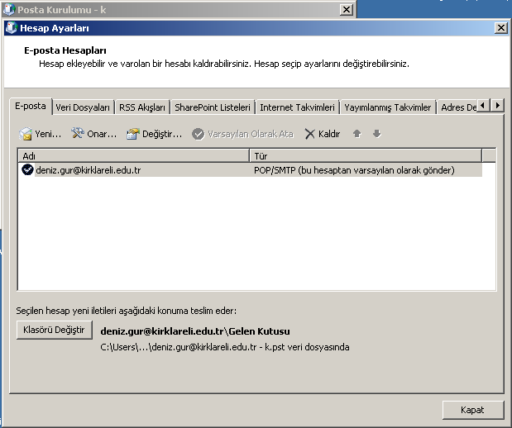

Yeni düğmesine basılır, aşağıdaki pencere açılır:

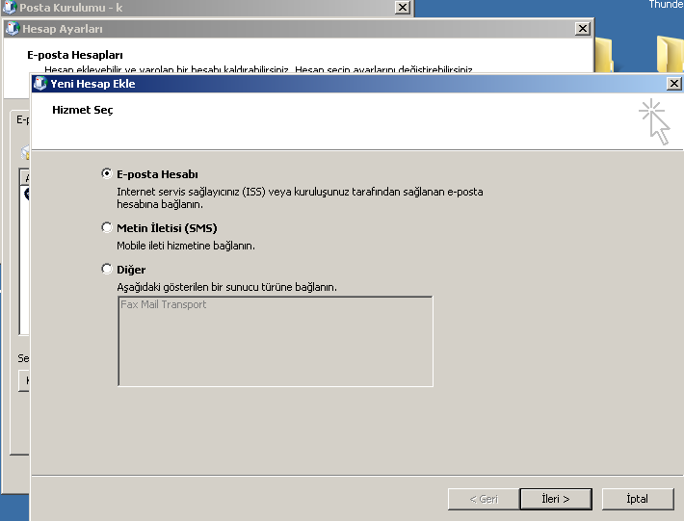

E-Posta Hesabı seçilip İleri’ye basılır, 4. Adıma geçilir.

Eğer daha önce Outlook kullanılmamışsa aşağıdaki gibi bir ekran çıkar:
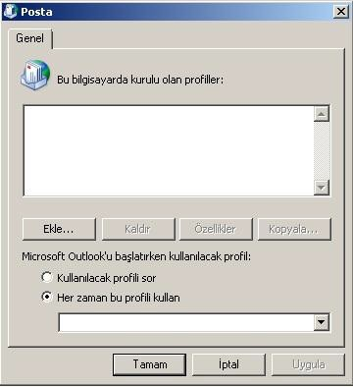

Bu durumda Ekle düğmesine basılarak devam edilir. Açılan küçük pencereye profil adı yazılır (örneğin: klu). Tamam düğmesine basılır.
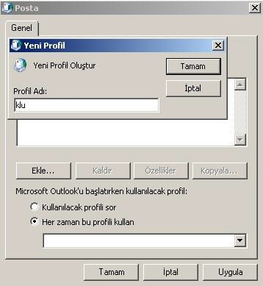
- Açılan pencerede Sunucu ayarlarını veya ek sunucu türlerini el ile yapılandır seçilir İleri’ye basılır.
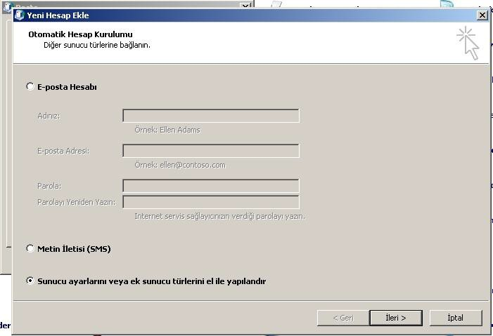

- Açılan pencerede Microsoft Exchange veya uyumlu bir hizmet seçilir İleri’ye basılır.
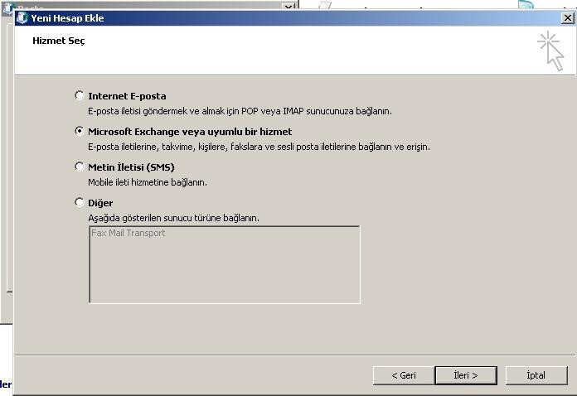

- Açılan pencerede Sunucu kısmına posta.klu.edu.tr, kullanıcı adı kısmına e-posta hesabı @klu.edu.tr uzantısı ile yazılır. İleri’ye basılır.
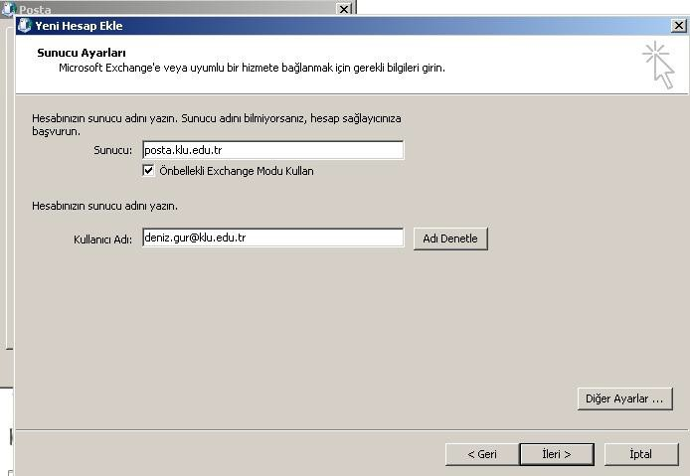

- Bu noktada kullanıcı adı ve şifre soran bir pencere açılabilir, bu durumda bilgiler girilir.
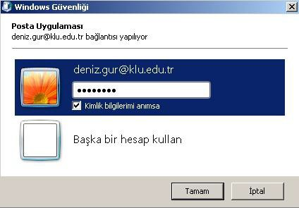

- Hesap oluşturma işlemi tamamlanır. Son’a basılarak çıkılır.
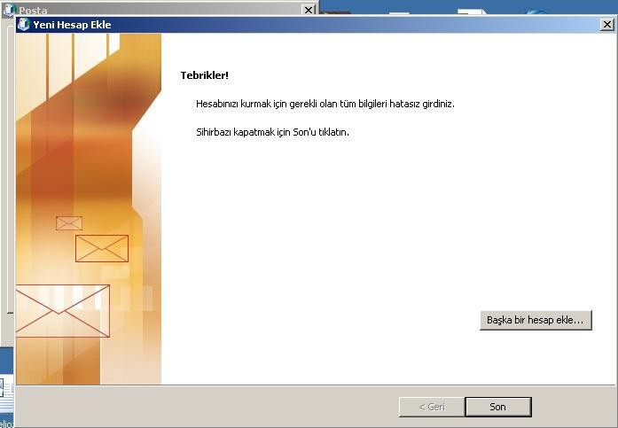

- Eğer Outlook eski sunucuyla kullanılıyorduysa ve mail taşıma işlemi yapılmak isteniyorsa aşağıdaki pencerede klu uzantılı hesap seçilip Varsayılan olarak ata düğmesine basılır.
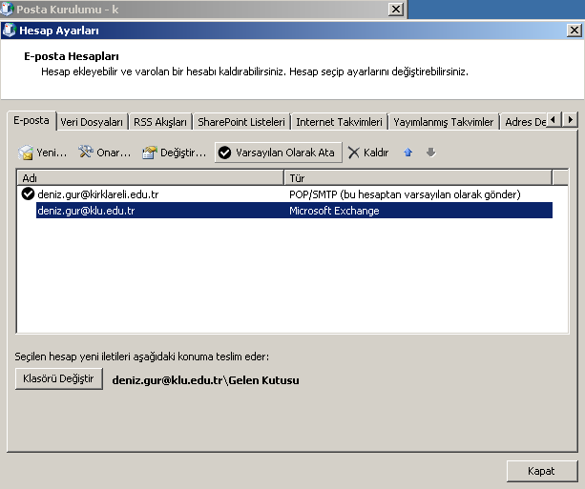
Pencereleri kapat düğmesine basarak kapatabilirsiniz. Outlook’unuz kullanıma hazır.

